FORMALIA zur B.A.-Arbeit
- GEKO Seite richtig ansehen:
https://www.geko.uni-freiburg.de/studiengaenge/bachelor/bachelor2011/bachelor

Rubrik: Bachelorarbeit
- Informationen zur Bachelorarbeit (Anmeldung, Zulassung, Termine etc.)
- Unterlagen zur Anmeldung der Bachelorarbeit
- Unterlagen für die Abgabe der Bachelorarbeit
- Anmeldezeiten: man kann sich für die B.A. Arbeit jeder Zeit anmelden, Ausnahme 1 Monat zwischen den Semestern
  - https://www.geko.uni-freiburg.de/studiengaenge/bachelor/bachelor2011/baarbeit/info-1.pdf
  - https://www.geko.uni-freiburg.de/studiengaenge/bachelor/bachelor2011/baarbeit/info.pdf
  - Studierende, die ihr B.A.-Studium bis zum Ende des Wintersemesters (= 31.03.) abschließen möchten, müssen den Antrag auf Zulassung zur Bachelorarbeit unbedingt spätestens bis zum 30.09. (Datum des Poststempels) beim Prüfungsausschuss einreichen.
  - Studierende, die ihr B.A.-Studium bis zum Ende des Sommersemesters (= 30.09.) abschließen möchten, müssen den Antrag auf Zulassung zur Bachelorarbeit unbedingt spätestens bis zum 31.03. (Datum des Poststempels) beim Prüfungsausschuss einreichen.

- Voraussetzungen: Bei Anmeldung darf man nicht beurlaubt sein, Orientierungsprüfung in beiden HF und NF bestanden haben und 60 ECTS im HF erworben haben

- Das Thema der B.A.-Arbeit kann …
  - nur einmalig und nur innerhalb der ersten 2 Bearbeitungswochen zurückgenommen werden.
  - bei der Anmeldung allgemeiner formuliert und soll bei der Einreichung konkretisiert werden:
z.B. Allgemein: Eine empirische Untersuchung zur Pflege im Ländervergleich.
Konkret: Sozialstrukturelle Verankerung von Pflegebereitschaften in Russland und Deutschland.
  - sich an das besuchte Vertiefungsseminar/ Forschungsprojekt / eigenes Studienprojekt anlehnen.
  - theoretischen oder/ und empirischen Zugang haben
  - Bei empirischen Arbeiten: Für den Zeitpunkt der Bearbeitung einer empirischen Fragestellung müssen Daten vorliegen / bereits selbst erhoben sein.

- Bearbeitungszeit: 3 Monate (Bearbeitungsfrist beginnt mit der offiziellen Vergabe des Themas durch das Prüfungsamt) , ca. 2 Wochen nach der Anmeldung
- Einreichung: Alles Fristgerecht eireichen in 2 Exemplaren (Klebebindung keine Spiralbindung) gebunden bei PA (postalisch)
- Umfang 40 Seiten.
- Gutachter: Studierende die Seit 1.10.2015 Studium angefangen haben, brauchen nur eine*n Gutachter*in, die früheren Studierendenkohorten – 2 Gutachter*innen

- Prüfungsberechtigt sind alle Habilitierte
  - Alle Professoren, PD, oder Vertretungsprofessur
  - Apl. Profs (Kaufmann, Schetsche)
  - Kooperierte Profs (Albrecht, Oberwittler aus dem MPI)
  - Mittelbau mit der Sondergenehmigung (Dr. Schirmer)

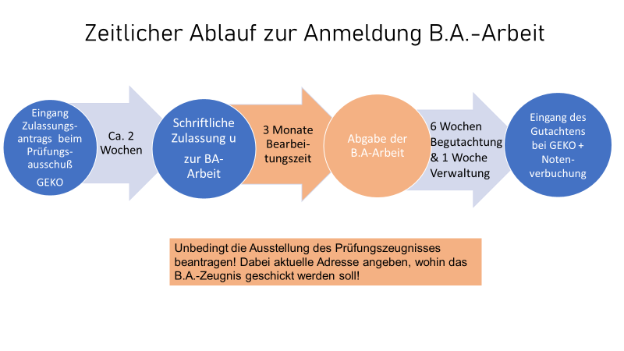
- Formalia und weitere Infos auf Instituts-homepage:
https://www.soziologie.uni-freiburg.de/studium/studiengaenge/bahauptfach/bachelorarbeit

